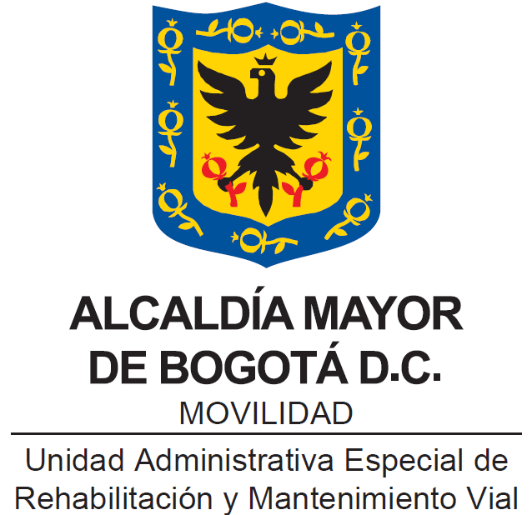

PLAN INSTITUCIONAL DE MOVILIDAD SOSTENIBLE-
PIMS

Bogotá, D.C., noviembre de 2021

TABLA DE CONTENIDO

INTRODUCCIÓN 3
1. OBJETIVO GENERAL 4
1.1 OBJETIVOS ESPECÍFICOS 4
METAS GENERALES DEL PROGRAMA 5
2.LÍNEAS DE ACCIÓN 5
3. DIAGNÓSTICO DE MOVILIDAD 6
3.1. Resultados Del Diagnóstico 6
4. PROPÓSITO DEL PLAN DE MOVILIDAD SOSTENIBLE (PIMS) 23
5. ALCANCE DEL PLAN INSTITUCIONAL DE MOVILIDAD SOSTENIBLE (PIMS) 23
6.1. Conformación del equipo de movilidad sostenible en la UAERMV 23
7. FORMULACIÓN DE LAS ESTRATEGIAS DE MOVILIDAD SOSTENIBLE 24
7.1 Promoción de los viajes a pie – Caminata 24
7.2 Promover los viajes en bicicleta 24
7.3. Promover los viajes en transporte público 25
7.4 Uso eficiente del vehículo particular 26
7.4.1 Espacios preferenciales para quienes compartan su vehículo 27
7.5 Ruta Institucional 27
7.6. Estrategias transversales 28
8. ESTRATEGIA DE COMUNICACIÓN 29

INTRODUCCIÓN

En el desarrollo de mejores condiciones de movilidad para la ciudad de Bogotá D.C, la UAERMV promueve nuevas estrategias en el transporte de sus colaboradores fomentando el uso de medios amigables con el medio ambiente (Vehículos no motorizados, transporte público, carro compartido y caminata).

De conformidad, al Plan Maestro de Movilidad de Bogotá D.C. de 2006, y a la revisión y actualización del Plan Maestro de Movilidad de Bogotá de 2019, que “establece programas, proyectos y metas a corto, mediano y largo plazo buscando dar respuesta a las necesidades de movilidad buscando el uso racional y eficiente de la malla vial en la ciudad; con la articulación del Sistema Integrado de Transporte Público – SITP - en una sola estructura física, operacional y tarifaria, el establecimiento de corredores viales para las rutas, la creación de redes peatonales y el fortalecimiento de las ciclo-rutas en procura de mejorar la calidad de vida en Bogotá”, con la implementación de acciones trazadas en el presente Plan Institucional de movilidad Sostenible de la UAERMV se aportará a la movilidad no solo de los colaboradores de la Entidad si no del Distrito Capital.

De igual manera, la UAERMV como integrante del sector movilidad quiere fomentar la concepción de movilidad sostenible para Bogotá, invitando, involucrando y acercando a todos sus colaboradores a ser parte de un mismo esfuerzo en los Planes Integrales De Movilidad.

1. OBJETIVO GENERAL

Transformar y generar hábitos de movilidad sostenible de los colaboradores de la entidad generando acciones y estrategias que promuevan medios alternativos de transporte, desde la comprensión y experimentación de sus múltiples beneficios.

1.1 OBJETIVOS ESPECÍFICOS

- Impulsar e Incentivar el uso de la bicicleta, como medio de transporte amigable con el medio ambiente.

- Promover el uso del transporte público con el fin de contribuir y mejorar la movilidad en Bogotá.

- Establecer el diagnóstico de la movilidad en la entidad.

- Fomentar el uso eficiente del vehículo.

- Aportar al eje Plan Distrital de Desarrollo Plan de Desarrollo económico, social, ambiental y de obras públicas del distrito capital 2020-2024 “un nuevo contrato social y ambiental para la Bogotá del siglo XXI”, específicamente en el propósito 4: “hacer de Bogotá Región un modelo de movilidad multimodal, incluyente y sostenible”.

- Articular las estrategias de movilidad sostenible con el Programa Implementación de prácticas sostenibles del Plan institucional de Gestión Ambiental PIGA de la Entidad 2021-2023

METAS GENERALES DEL PROGRAMA

Gráfica 1. Metas generales del programa

Fuente: Fuente: Gerencia GASA- UAERMV (2021)

2.LÍNEAS DE ACCIÓN

Gráfica 2: Líneas de Acción

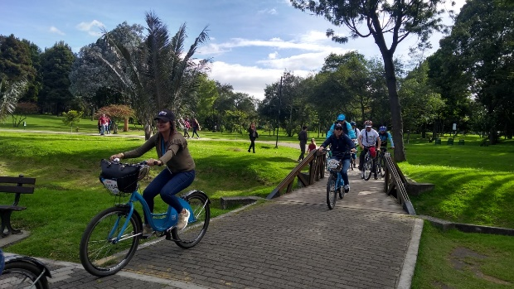

- CAMINATA
- RUTA INTERINSTITUCIONAL
- TRANSPORTE PÚBLICO
- USO DE LA BICICLETA
- VEHICULO PARTICULAR COMPARTIDO
- POLÍTICAS CORPORATIVAS

Teniendo en cuenta las líneas de acción en las cuales se trabajarán en el Plan Institucional de Movilidad Sostenible (PIMS), se propone implementar estrategias que fomenten el uso de medios de transporte como la bicicleta, transporte público y en caso de ser necesario el uso de vehículo particular compartido.

3. DIAGNÓSTICO DE MOVILIDAD

Con base en el macro diagnóstico de la UAERMV 2020, se generó resultados que se detallan a continuación:

3.1. Resultados Del Diagnóstico:

3.1.1. Infraestructura:

Movilidad urbana sostenible

Como parte del compromiso de la Entidad por disminuir las emisiones atmosféricas, se han venido fomentando sensibilizaciones para incentivar el uso de transporte limpio como es el uso de la bicicleta, así como compartir los vehículos motorizados Con base en el diagnóstico de la UAERMV 2020, se caracterizaron factores ambientales, estos comprendieron medios físicos y bióticos, que ayudaron a establecer el estado actual de cada una de las sedes de la entidad. Es así, como los resultados dan cuenta de infraestructura, parque automotor y colaboradores.

Sede Administrativa

La sede administrativa de la Entidad se encuentra ubicada en al piso 8 de la Torre 8 del edificio Minciencias, y teniendo en cuenta que es una propiedad horizontal, la administración de este edificio ha puesto a disposición de sus arrendatarios entre ellos la UAERMV disponibilidad de bici parqueaderos para los bici usuarios de la misma por demanda.

La administración del bici parqueadero está a cargo de la administración del edificio y de manera mensual la UAERMV solicita los ingresos al mismo para llevar los seguimientos de viajes en bicicleta.

Sede Operativa

La sede operativa cuenta con bici-parqueaderos ubicados en la zona de parqueo de la sede. En la actualidad se cuenta con bici-parqueaderos, a nivel del suelo y soportados en pared. Para un total de 75 plazas disponibles.

Como se observa en la tabla 1, se ha venido presentando una gran acogida al programa de bici usuarios en la Entidad pasando de 0 registrados en el mes de enero de 2016 a un promedio mensual de 125 registrados durante 2021. Además, se relaciona el total de bici-usuarios registrados en las dos sedes:

Tabla No. 1. Cuadro consolidado de bici usuarios registrados en 2019 y 2020-I.

BICIUSUARIOS
AÑO | MES | NÚMERO DE PERSONAS
2019 | ENERO | 52
2019 | FEBRERO | 54
2019 | MARZO | 20
2019 | ABRIL | 39
2019 | MAYO | 40
2019 | JUNIO | 52
2019 | JULIO | 64
2019 | AGOSTO | 62
2019 | SEPTIEMBRE | 72
2019 | OCTUBRE | 70
2019 | NOVIEMBRE | 67
2019 | DICIEMBRE | 68
2020 | ENERO | 147
2020 | FEBRERO | 177
2020 | MARZO | 125
2020 | ABRIL | 125
2020 | MAYO | 173
2020 | JUNIO | 136
2020 | JULIO | 104
2020 | AGOSTO | 122
2020 | SEPTIEMBRE | 122
2020 | OCTUBRE | 126
2020 | NOVIEMBRE | 117
2020 | DICIEMBRE | 118
2021 | ENERO | 149
2021 | FEBRERO | 116
2021 | MARZO | 148
2021 | ABRIL | 118
2021 | MAYO | 125
2021 | JUNIO | 134
2021 | JULIO | 160
2021 | AGOSTO | 137
Fuente: Gerencia GASA- UAERMV (2021)

Fotografías 1 y 2: Ciclo parqueaderos en la sede operativa UAERMV

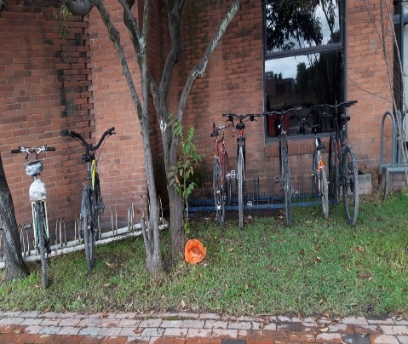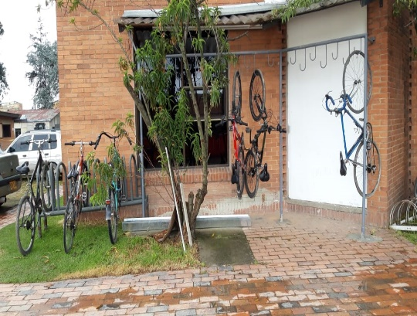

La UAERMV promueve mediante la divulgación de correos electrónicos masivos, el uso de la bicicleta como transporte limpio del personal que labora en las dos sedes.

3.1.2. Parque automotor de la UAERMV

En la tabla No. 2 se evidencia la relación del parque automotor propio de la entidad, que apoyan los diferentes procesos, en cumplimiento de la misionalidad, en la que vale la pena mencionar que también existe un contrato para el alquiler de maquinaria, equipos y vehículos que son necesarios para las intervenciones.

Tabla No. 2. Relación de vehículos, maquinaria y equipos UAERMV
PARQUE AUTOMOTOR | CONSOLIDADO EQUIPOS, MAQUINARIA Y VEHÍCULOS PROPIOS DE LA UAERMV
PARQUE AUTOMOTOR | VEHÍCULOS LIVIANOS | VEHÍCULOS PESADOS | MAQUINARIA | EQUIPO MENOR | PLANTAS INDUSTRIALES
CANTIDAD | 37 | 81 | 56 | 55 | 0
TOTAL | 229
Fuente: Gerencia de Producción

3.1.3 Los colaboradores

En el año 2020 se realizaron 553 encuestas válidas que representan una muestra del 52% de la población de la UAERMV, con el fin de determinar las condiciones de movilidad de los colaboradores de la Entidad y así formular estrategias que promuevan una mejor calidad de vida de estos. En esta encuesta se da a conocer características como distribución de edad y género, para tener en cuenta:

3.1.3.1 Indicadores poblacionales

3.1.3.1.1 Distribución de edad

EL 77% de los servidores tienen menos de 50 años, tabla 3.

Tabla No. 3. Relación de vehículos, maquinaria y equipos UAERMV

Distribución Edad
menos de 18 | 0 | 0,00%
18 a 24 | 27 | 5,09%
25 a 29 | 62 | 11,70%
30 a 39 | 178 | 33,58%
40 a 49 | 138 | 26,04%
50 a 59 | 105 | 19,81%
más de 60 | 20 | 3,77%
NA | 23
TOTAL sin NA | 530
TOTAL | 553
Fuente: Gerencia GASA- UAERMV (2021)
Gráfica 3: Distribución de edad

Fuente: Macro Diagnóstico UAERMV 2020

3.1.3.1.2 Distribución por género

En el diagnóstico se evidenció que existe un mayor número de hombres que hacen parte de la Entidad tal como se observa en la tabla 4 y gráfica 4.

Tabla No. 4. Distribución por género en la UAERMV

Género
Femenino | 117 | 21,16%
Masculino | 436 | 78,84%
No binario o Transgénero | 0 | 0,00%
TOTAL | 553
Fuente: Macro Diagnóstico UAERMV 2020

Gráfica 4: Distribución de género

Fuente: Macro Diagnóstico UAERMV 2020
3.1.4 Movilidad de la UAERMV

A continuación, en la gráfica y tabla 5, se evidencia la distribución Modal por uso de transporte de los colaboradores de la UAERMV.

Gráfica 5: Distribución Modal

Tabla No. 5. Modo, número y porcentaje de usos de movilidad

Modo | Número | Porcentaje
Bicicleta | 115 | 21%
Motocicleta como conductor | 101 | 18%
Teletrabajo tiempo completo | 93 | 16,82%
Transmilenio | 57 | 10%
SITP - Provisional | 50 | 9%
Automóvil como conductor | 29 | 5,24%
Vehículo institucional | 29 | 5%
Alimentador + Transmilenio | 22 | 4%
SITP - Flota Zonal | 19 | 3%
Transporte Público Colectivo (TPC) | 15 | 3%
Motocicleta como pasajero | 6 | 1%
A pie | 6 | 1,08%
Ruta institucional | 5 | 1%
Automóvil como pasajero | 3 | 1%
Taxi | 3 | 1%
TOTAL | 553
Fuente: Macro Diagnóstico UAERMV 2020
De lo anterior, se indica que la bicicleta es el medio de transporte más utilizado con el 21% y que sumado todos los medios de transporte público se encuentra en 29%, ocupando un total del 50% de la muestra poblacional.

A continuación, se discrimina por medio de transporte, en cuanto a totalidad y porcentaje, tablas 6 a 11.

Tabla No. 6. Transporte público
Transporte Público
Transmilenio | 57 | 35,0%
SITP - Provisional | 50 | 30,7%
SITP - Flota Zonal | 19 | 11,7%
Alimentador + Transmilenio | 22 | 13,5%
Transporte Público Colectivo (TPC) | 15 | 9,2%
Bus intermunicipal | 0 | 0,0%
TOTAL | 163

Tabla No. 7. Transporte público se lectivo
Transporte Público selectivo
Taxi | 3 | 3,1%
Teletrabajo tiempo completo | 93 | 96,9%
TOTAL | 96

Tabla No. 8. Transporte privado
Transporte Privado
Automóvil como conductor | 29 | 20,9%
Automóvil como pasajero | 3 | 2,2%
Motocicleta como conductor | 101 | 72,7%
Motocicleta como pasajero | 6 | 4,3%
TOTAL | 139

Tabla No. 9. Transporte institucional
Transporte Institucional
Ruta institucional | 5 | 14,7%
Vehículo institucional | 29 | 85,3%
TOTAL | 34

Tabla No. 10. Modalidad activa
Movilidad activa
A pie | 6 | 5,0%
Bicicleta | 115 | 95,0%
Patineta | 0 | 0,0%
TOTAL | 121

Tabla No. 11. Pax/Vehículo
PAX/VEHICULO |  | Tasa Ocupación
Automóvil como conductor | 1,76 | 1,89
Automóvil como pasajero | 3,00 | 1,89
Taxi | 2,00 | 1,89
Motocicleta como conductor | 1,19

3.1.5 Distribución horaria de los viajes

La distribución horaria de los viajes hacia y desde la UAERMV, muestra que la mayoría de los colaboradores llegan a los lugares de trabajo en cada una de las tres sedes entre 6:00 y 08:00 de la mañana con un 51%, sin embargo, se presenta un pico a las 7:00 de la mañana con un 15% Mientras que la hora de salida presenta dos picos, uno a las 16:30 y otro a las 17:30 con 14% y 13% respectivamente. A continuación, en la gráfica 6 se presenta la distribución horaria, teniendo en cuenta horarios de llegada y salidas de trabajo.

Gráfica 6: Distribución horaria

Fuente: Macro Diagnóstico UAERMV 2020

3.1.6 Distancia promedio para recorridos

La distancia promedio recorrida por los colaboradores es de 9.35 km.

Gráfica 7: Distribución casa-entidad vs modo de transporte por trayecto

Fuente: Macro Diagnóstico UAERMV 2020
De acuerdo con el diagnóstico, la ruta institucional seguido de la motocicleta y automóvil como pasajero son los que recorren mayor distancia.

Frecuencia de distancia hasta la entidad:

En la siguiente tabla se muestra la ubicación en ciudad y/o municipio donde residen los colaboradores de la UAEMRV.

Tabla No. 12. Ciudad y/o municipio

Ciudad y/o Municipio
Bogotá | 502 | 90,78%
Bojacá | 0 | 0,00%
Cajicá | 0 | 0,00%
Chía | 4 | 0,72%
Cogua | 0 | 0,00%
Cota | 1 | 0,18%
El Rosal | 0 | 0,00%
Facatativá | 1 | 0,18%
Funza | 1 | 0,18%
Gachancipá | 0 | 0,00%
La Calera | 1 | 0,18%
Madrid | 0 | 0,00%
Mosquera | 5 | 0,90%
Nemocón | 0 | 0,00%
Soacha | 37 | 6,69%
Sibaté | 0 | 0,00%
Sopó | 0 | 0,00%
Subachoque | 0 | 0,00%
Tabio | 0 | 0,00%
Tenjo | 0 | 0,00%
Tocancipá | 1 | 0,18%
Zipacón | 0 | 0,00%
Zipaquirá | 0 | 0,00%
TOTAL | 553

Fuente: Macro Diagnóstico UAERMV 2020

Se evidencia que cerca del 91% de los colaboradores de la UAERMV residen en la ciudad de Bogotá, y el resto en 8 municipios cercanos a la ciudad capital.

A continuación, se detalla en la tabla 13 el número de personas junto con el porcentaje de distribución de residencia en la ciudad de Bogotá por localidad.

Tabla No. 13. Localidad

Localidad
Localidad | # personas | %
No resido en Bogotá | 1 | 0,20%
Los Mártires | 1 | 0,20%
Chapinero | 3 | 0,60%
Antonio Nariño | 4 | 0,80%
Barrios Unidos | 6 | 1,20%
Santa Fe | 8 | 1,59%
Tunjuelito | 9 | 1,79%
Teusaquillo | 13 | 2,59%
Puente Aranda | 17 | 3,39%
Usaquén | 19 | 3,78%
Fontibón | 23 | 4,58%
Usme | 28 | 5,58%
Rafael Uribe Uribe | 36 | 7,17%
Suba | 36 | 7,17%
Engativá | 38 | 7,57%
San Cristóbal | 44 | 8,76%
Bosa | 66 | 13,15%
Kennedy | 68 | 13,55%
Ciudad Bolívar | 82 | 16,33%
TOTAL | 502

Fuente: Macro Diagnóstico UAERMV 2020

Gráfica 8: Localidad

Fuente: Macro Diagnóstico UAERMV 2020

De acuerdo con los datos anteriores, las localidad con mayor porcentaje de residencia son Ciudad Bolívar, Kennedy y Bosa con 43% del total.

Frecuencia de distancia desde sitio de residencia hasta acceso de infraestructura de movilidad sostenible ofertada por el Distrito Capital:

Con el fin de obtener un análisis más detallado y brindar estrategias de movilidad sostenible al interior de la Entidad, se realizó el análisis concerniente a la ubicación de residencia de los colaboradores vs la ubicación de las instalaciones de la UAEMVR, (Tabla 14).

Tabla No. 14. Rango distancias casa – trabajo (Km)

Rango Distancias Casa-Trabajo [km]
0 a 2,5 | 32 | 5,79%
2,5 a 5 | 61 | 11,03%
5 a 7,5 | 76 | 13,74%
7,5 a 10 | 138 | 24,95%
10 a 15 | 197 | 35,62%
15 a 20 | 43 | 7,78%
más de 20 | 6 | 1,08%
TOTAL | 553

Gráfica 9: Distancia de las residencias a la entidad

Fuente: Macro Diagnóstico UAERMV 2020

De lo anterior se dio a conocer que:

El 25% de los colaboradores recorren una distancia de 7.5 a 10 km y el 36% recorren entre 10 a 15 km, lo que indica que el 61% recorren una distancia entre 7.5 km y 15 km.

Por otro lado, La UAERMV en concordancia con la promoción de la movilidad sostenible, se permite mostrar a continuación en la tabla 15, rangos de distancia tomando la casa como punto de partida y su destino la ciclo infraestructura, Transmilenio y el Sistema de Integrado de Transporte Público, todo en metros.

Tabla No. 15. Rango distancias casa – ciclo infraestructura (m)
Rango Distancias Casa-Cicloinf [m]
entre 0 y 100 | 120 | 21,70%
entre 100 y 250 | 131 | 23,69%
entre 250 y 500 | 100 | 18,08%
entre 500 y 1000 | 84 | 15,19%
entre 1000 y 2000 | 70 | 12,66%
más de 2000 | 48 | 8,68%
TOTAL | 553
Fuente: Macro Diagnóstico UAERMV 2020

Gráfica 10: Distancia de las residencias a ciclo infraestructura

Fuente: Macro Diagnóstico UAERMV 2020

Así mismo, en la tabla 16 se evidencian los datos de rango de distancia en metros entre la casa y el Transmilenio, de igual forma, se muestra en la gráfica 11.

Tabla No. 16. Rango distancias casa – TM (m)
Rango Distancias Casa-TM [m]
entre 0 y 100 | 20 | 3,62%
entre 100 y 250 | 14 | 2,53%
entre 250 y 500 | 52 | 9,40%
entre 500 y 1000 | 101 | 18,26%
entre 1000 y 2000 | 201 | 36,35%
más de 2000 | 165 | 29,84%
TOTAL | 553
Fuente: Macro Diagnóstico UAERMV 2020

Gráfica 11: Distancia de las residencias a TM

Fuente: Macro Diagnóstico UAERMV 2020

Por otro lado, en la tabla 17 se evidencian los datos de rango de distancia en metros entre la casa y el SITP, de igual forma, se muestra en la gráfica 12.

Tabla No. 17. Rango distancias casa – SITP

(m)
Rango Distancias Casa-SITP [m]
entre 0 y 100 | 264 | 47,74%
entre 100 y 250 | 211 | 38,16%
entre 250 y 500 | 33 | 5,97%
entre 500 y 1000 | 2 | 0,36%
entre 1000 y 2000 | 11 | 1,99%
más de 2000 | 32 | 5,79%
TOTAL | 553
Fuente: Macro Diagnóstico UAERMV 2020

Gráfica 12: Distancia de las residencias a ciclo infraestructura

Fuente: Macro Diagnóstico UAERMV 2020

3.1.7 Indicadores de Síntesis de Movilidad:
Los resultados del diagnóstico de movilidad se tradujeron en cuatro indicadores (huella de calidad de vida, huella de equidad, huella de carbono y huella de sedentarismo), que permiten cuantificar el impacto social ambiental de la UAERMV:
- Huella de Calidad de Vida
La huella de la calidad de vida es el tiempo de calidad que la persona pierde al año teniendo en cuenta los desplazamientos. Al analizar la huella de calidad de vida se puede observar que los colaboradores que utilizan el Transmilenio y Transmilenio + alimentador son los que gastan más días al año en transportarse.
Tabla No. 18. Rango distancias casa – SITP (m)
Modo | Usuarios | Tiempo de viaje Ida [min] | Tiempo de viaje Vuelta [min] | Tiempo de viaje al Día [min] | Días promedio al año que no hace teletrabajo | Huella de Calidad de vida [días]
Teletrabajo tiempo completo | 93 | 0,00 | 0,00 | 0,00 | 0 | 0
A pie | 6 | 37,50 | 47,50 | 85,00 | 244 | 14
Ruta institucional | 5 | 66,00 | 60,00 | 126,00 | 244 | 21
Automóvil como pasajero | 3 | 80,00 | 70,00 | 150,00 | 244 | 25
Vehículo institucional | 29 | 49,66 | 54,31 | 103,97 | 234 | 17
Transporte Público Colectivo (TPC) | 15 | 93,00 | 88,00 | 181,00 | 244 | 31
Motocicleta como conductor | 101 | 70,69 | 77,67 | 148,37 | 243 | 25
SITP - Flota Zonal | 19 | 90,79 | 111,32 | 202,11 | 244 | 34
Taxi | 3 | 100,00 | 110,00 | 210,00 | 244 | 36
Motocicleta como pasajero | 6 | 107,50 | 107,50 | 215,00 | 244 | 36
Automóvil como conductor | 29 | 87,41 | 84,31 | 171,72 | 239 | 28
Bicicleta | 115 | 83,48 | 91,43 | 174,91 | 243 | 30
Alimentador + Transmilenio | 22 | 111,82 | 132,95 | 244,77 | 244 | 41
SITP - Provisional | 50 | 97,20 | 102,00 | 199,20 | 244 | 34
Transmilenio | 57 | 121,32 | 126,32 | 247,63 | 244 | 42
Total | 553 | 71,99 | 77,41 | 149,40 | 201,82 | 25,21
Total sin teletrabajo tiempo completo | 460 | 86,54 | 93,07 | 179,61

Gráfica 13: Huella de calidad de vida (días)
Fuente: Macro Diagnóstico UAERMV 2020
- Huella de Equidad
La huella de equidad es el porcentaje de salario mensual que los empleados invierten desde y hacia el trabajo. En relación con la huella de equidad son los colaboradores que utilizan taxi los que gastan un mayor porcentaje de su salario trasportándose.

Tabla No. 19. Modo vs total de inversión en transporte año / persona
Modo | Usuarios | Operación  diario / persona | Parqueadero  diario / persona | TOTAL GASTO  diario /persona | Días promedio al año que no hace teletrabajo | TOTAL INVERSION EN TRANSPORTE  año/persona | Huella de Equidad Promedio
Ruta institucional | 5 | $ 0 | $ 0 | $ 0 | 244 | $ - | 0,00%
A pie | 6 | $ 0 | $ 0 | $ 0 | 244 | $ - | 0,00%
Vehículo institucional | 29 | $ 0 | $ 0 | $ 0 | 234 | $ - | 0,00%
Teletrabajo tiempo completo | 93 | $ 0 | $ 0 | $ 0 | 0 | $ - | 0,00%
Bicicleta | 115 | $ 0 | $ 1.296 | $ 1.296 | 243 | $ 315.040 | 2,59%
Motocicleta como conductor | 101 | $ 1.567 | $ 446 | $ 2.013 | 243 | $ 489.249 | 3,71%
Automóvil como conductor | 29 | $ 4.668 | $ 759 | $ 5.427 | 239 | $ 1.296.847 | 6,94%
Transporte Público Colectivo (TPC) | 15 | $ 0 | $ 0 | $ 5.520 | 244 | $ 1.346.880 | 12,93%
SITP - Flota Zonal | 19 | $ 0 | $ 0 | $ 6.037 | 244 | $ 1.472.989 | 11,05%
Transmilenio | 57 | $ 0 | $ 0 | $ 6.444 | 244 | $ 1.572.302 | 10,16%
SITP - Provisional | 50 | $ 0 | $ 0 | $ 6.448 | 244 | $ 1.573.312 | 13,86%
Automóvil como pasajero | 3 | $ 0 | $ 0 | $ 6.667 | 244 | $ 1.626.667 | 7,12%
Alimentador + Transmilenio | 22 | $ 0 | $ 0 | $ 7.000 | 244 | $ 1.708.000 | 14,08%
Motocicleta como pasajero | 6 | $ 0 | $ 0 | $ 7.167 | 244 | $ 1.748.667 | 14,01%
Taxi | 3 | $ 0 | $ 0 | $ 21.000 | 244 | $ 5.124.000 | 26,01%
Total | 553 |  |  |  | 202 | $ 737.883 | 5,50%
Fuente: Macro Diagnóstico UAERMV 2020

Gráfica 14: Total inversión en transporte año / persona
Fuente: Macro Diagnóstico UAERMV 2020

- Huella de Carbono: La huella de carbono representa las toneladas de CO2 equivalente emitido al año promedio por el transporte de colaboradores y colaboradores.
Tabla No. 20. Modo vs total muestral por modo (Ton CO2 eq/año)
Modo | Usuarios | Distancia recorrida día [km/día] | Tasa Ocupación | Factor emisión Km promedio (KgCO2/Km-vehículo) | Días promedio al año que no hace teletrabajo | Total muestral por modo  [Ton CO2 eq/año] | Consumo total por modo  [galones combustible/año]
A pie | 6 | 16,09 | 1,0 | 0,000 | 244 | 0,0000 | 0,000
Bicicleta | 115 | 18,06 | 1,0 | 0,000 | 243 | 0,0000 | 0,000
Patineta | 0 | 0,00 | 0,0 | 0,000 | 0 | 0,0000 | 0,000
Transmilenio | 57 | 21,73 | 138,5 | 2,032 | 244 | 4,4342 | 436,392
SITP - Provisional | 50 | 17,78 | 48,3 | 1,042 | 244 | 4,6799 | 460,580
SITP - Flota Zonal | 19 | 17,74 | 48,3 | 1,042 | 244 | 1,7749 | 174,683
Alimentador + Transmilenio | 22 | 22,47 | 48,3 | 1,042 | 244 | 2,6026 | 256,141
Transporte Público Colectivo (TPC) | 15 | 18,42 | 48,3 | 1,042 | 244 | 1,4548 | 143,179
Bus intermunicipal | 0 | 0,00 | 0,0 | 0,000 | 0 | 0,0000 | 0,000
Ruta institucional | 5 | 26,00 | 30,0 | 0,203 | 244 | 0,2148 | 21,144
Vehículo institucional | 29 | 14,36 | 2,0 | 0,153 | 234 | 7,4366 | 974,392
Automóvil como conductor | 29 | 20,75 | 1,8 | 0,234 | 239 | 19,1243 | 2477,486
Automóvil como pasajero | 3 | 24,00 | 3,0 | 0,231 | 244 | 1,3545 | 177,480
Motocicleta como conductor | 101 | 20,90 | 1,2 | #N/A | 243 | 0,0000 | 4361,499
Motocicleta como pasajero | 6 | 24,80 | 2,0 | 0,077 | 244 | 1,3993 | 183,340
Taxi | 3 | 13,70 | 2,0 | 0,153 | 244 | 0,7655 | 100,305
BiciTaxi | 0 | 0,00 | 0,0 | 0,000 | 0 | 0,0000 | 0,000
Teletrabajo tiempo completo | 93 | 15,15 | 1,0 | 0,000 | 0 | 0,0000 | 0,000
Total | 553 |  |  |  |  | 45,24 | 9.766,62
Fuente: Macro Diagnóstico UAERMV 2020

Tabla No. 21. Modo y huella de carbono organización (Ton CO2 eq/año)
Modo | Huella Carbono organización [Ton CO2 eq/año] | %
Automóvil como conductor | 36,97 | 42,27%
SITP - Provisional | 9,05 | 10,34%
Transporte Público Colectivo (TPC) | 2,81 | 3,22%
Automóvil como pasajero | 2,62 | 2,99%
SITP - Flota Zonal | 3,43 | 3,92%
Transmilenio | 8,57 | 9,80%
Motocicleta como pasajero | 2,70 | 3,09%
Alimentador + Transmilenio | 5,03 | 5,75%
Vehículo institucional | 14,38 | 16,44%
Ruta institucional | 0,42 | 0,47%
Taxi | 1,48 | 1,69%
Total | 87,46
Fuente: Macro Diagnóstico UAERMV 2020

Gráfica 15: Total Huella de carbono

Fuente: Macro Diagnóstico UAERMV 2020

De lo anterior, se evidencia que el automóvil como conductor es quien encabeza las toneladas de CO2 equivalente emitidas al año, con el 42.27%, seguido del vehículo institucional con el 16.44%, para un total del 59% del total.

3.1.11 Huella de Sedentarismo:
La huella de sedentarismo muestra la cantidad de minutos de actividad física que realiza al día, tomando en cuenta el modo de transporte, o si por el contrario realiza teletrabajo.

Tabla No. 22. Modo y minutos de actividad física
Modo de transporte | Usuarios | Minutos de actividad física ida | Minutos de actividad física vuelta | Minutos de actividad física diaria
Teletrabajo tiempo completo | 93 | 0,0 | 0,0 | 0,00
Bus intermunicipal | 0 | 0,0 | 0,0 | 0,00
Motocicleta como conductor | 101 | 1,8 | 1,8 | 3,66
Automóvil como conductor | 29 | 2,4 | 2,4 | 4,83
Motocicleta como pasajero | 6 | 6,0 | 6,0 | 12,00
Automóvil como pasajero | 3 | 6,7 | 6,7 | 13,33
Vehículo institucional | 29 | 10,4 | 10,4 | 20,90
SITP - Flota Zonal | 19 | 20,7 | 20,7 | 41,47
Transporte Público Colectivo (TPC) | 15 | 21,5 | 21,5 | 42,93
Alimentador + Transmilenio | 22 | 27,7 | 27,7 | 55,45
SITP - Provisional | 50 | 30,8 | 30,8 | 61,56
Transmilenio | 57 | 35,8 | 35,8 | 71,58
Bicicleta | 115 | 83,5 | 91,4 | 174,91
Total | 553 | 28,02 | 29,78 | 57,80
Fuente: Macro Diagnóstico UAERMV 2020

Gráfica 16: Minutos de actividad física diaria

Fuente: Macro Diagnóstico UAERMV 2020

Con lo anterior, la huella de sedentarismo arrojó 47.7%.

4. PROPÓSITO DEL PLAN DE MOVILIDAD SOSTENIBLE (PIMS)

Con la puesta en marcha del PIMS, la UAERMV busca fortalecer sus políticas encaminadas a una mejora continua del desempeño ambiental, controlando los impactos ambientales significativos derivados de las actividades diarias implementando y priorizando los medios de transporte sostenible como el transporte público y transporte no motorizado, invitando y sensibilizando a nuestros colaboradores a tomar acción, además de conocer la importancia y beneficios que tiene.

5. ALCANCE DEL PLAN INSTITUCIONAL DE MOVILIDAD SOSTENIBLE (PIMS)
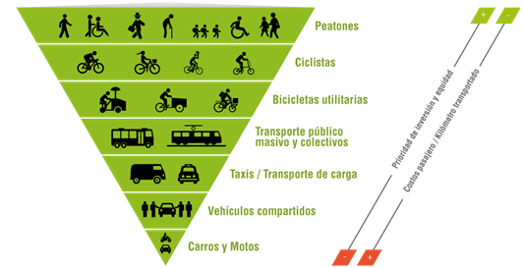

El PIMS de la UAERMV se implementará y monitoreará desde el 2021 hasta el primer semestre del 2023 e involucra a todos los colaboradores de la entidad en el desarrollo de programas que mejoren la movilidad en Bogotá.

Se fundamentará 5 ejes de acción los cuales serán:
- Incentivar caminata (peatón)
- Incentivar uso de la bicicleta
- Fortalecer uso de transporte publico
- Incentivar uso de carro compartido
- Motivar el teletrabajo
6. GESTIÓN DEL PLAN DE MOVILIDAD

6.1. Conformación del equipo de movilidad sostenible en la UAERMV

La conformación del equipo de trabajo debe estar enfocada al cumplimiento de los objetivos, la toma de decisiones y la inversión de recursos para la correcta implementación de los programas que garanticen la optimización y mejora de la movilidad de los colaboradores y las condiciones de calidad de vida; a continuación, se describen las áreas que participarán de manera activa en la implementación y desarrollo de los programas PIMS.

- Dirección General o quien este delegue
- Secretaria General o quien este delegue
- Subdirección de Producción e Intervención o quien este delegue
- Gerencia de Gestión Ambiental Social y Atención al Usuario
- Oficina Asesora de Planeación

El equipo de trabajo del PIMS estará liderado por la Gerencia de Gestión Ambiental Social y Atención al Usuario – GASA para el apoyo, acompañamiento y trabajo articulado con cada una de las dependencias mencionadas.

7. FORMULACIÓN DE LAS ESTRATEGIAS DE MOVILIDAD SOSTENIBLE

A continuación, se presentan las estrategias formuladas por la UAERMV para promover la movilidad sostenible desde programa de promoción sobre el uso de la bicicleta, carro compartido, transporte público y caminata.

7.1 Promoción de los viajes a pie – Caminata

Descripción:

La caminata es un medio de transporte eficiente en comparación con otros modos para distancias iguales o menores a 1km; basado en el diagnóstico entregado por parte de la Secretaría de Movilidad, se observa que gran parte del personal se encuentra en las diferentes localidades de la ciudad y municipios cercanos, por este motivo, por ahora esta estrategia no se ajusta a las condiciones de la Entidad.

7.2 Promover los viajes en bicicleta

Descripción:
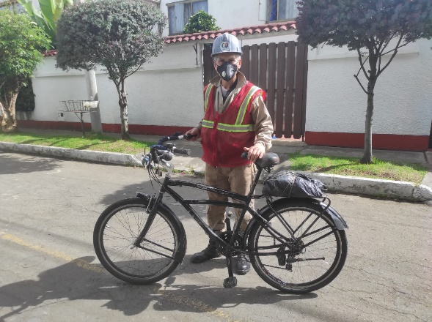
Crear la cultura de la bicicleta dentro de la UAERMV invitando a los colaboradores a realizar desplazamiento desde el punto de residencia hasta el trabajo usando la bicicleta como modo principal de transporte para llegar a su trabajo y en su cotidianidad.

La bicicleta como medio de transporte, es eficiente en comparación con otros modos para distancias entre 1 km a 5 km.

Acciones a Implementar:

- Mejoramiento de las condiciones de bici parqueaderos instalados en las sedes, techados o carpados y debidamente demarcados brindando un espacio adecuado para los bici usuarios.

- Instalación de duchas en las sedes para uso de los bici usuarios.

- Realización de talleres de seguridad vial, lenguaje del ciclismo urbano de la bicicleta junto a la SDM y el IDRD con el fin de generar cultura vial utilizando las ciclo rutas y bici carriles.

- Capacitación en colaboración del IDRD sobre tipos de bicicleta que se ajuste a cada necesidad y mecánica básica del ciclismo

- Charlas dando a conocer los beneficios de uso de la bicicleta para la salud y el ambiente.

- Rutas seguras: Identificar las zonas de mayor concentración de residencias de colaboradores para generar puntos de encuentro motivando al desplazamiento seguro hacia las instalaciones de la entidad en bicicleta.

- Ciclo paseos, actividades recreativas y deportivas entre otras estrategias adecuadas para promover el ciclismo urbano.

7.3. Promover los viajes en transporte público

Descripción:

A partir del diagnóstico de movilidad se identificó que después de la bicicleta, este es el modo de transporte más utilizado en la entidad y surgieron algunas oportunidades de acción.

Acciones a implementar

- Realizar jornadas donde nuestros colaboradores puedan personalizar su tarjeta MI LLAVE.

- Seguimiento y trazabilidad a registro de planillas al finalizar la jornada

- Implementar Programa de “Plan de viaje” para fomentar el uso entre los usuarios de otros medios de transporte.

7.4 Uso eficiente del vehículo particular

Descripción:

El uso eficiente de los vehículos particulares para ofrecer soluciones prácticas a los problemas actuales de movilidad es uno de los programas a implementar al interior de la Entidad, con el fin de disminuir los desplazamientos en este medio de transporte.

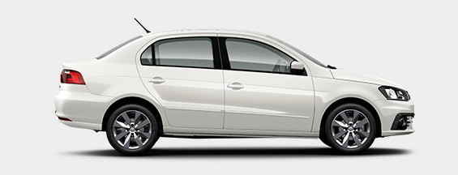
La estrategia sigue siendo fomentar el uso del carro compartido como medio de transporte alternativo y de menor impacto en la movilidad, por lo que se constituirá en una prioridad en el programa.

El uso racional del carro o de la moto permite la disminución de los impactos negativos que estos ocasionan y a su vez propician un cambio cultural hacia la priorización de los modos no motorizados, todo dentro del marco del proyecto de acuerdo 154 del 2012.

Acciones a implementar:

- Motivar a los usuarios potenciales a que compartan su vehículo en los viajes casa-trabajo y trabajo-casa.

- Campaña e inscripción dirigida a todos los colaboradores de la entidad de carro compartido “carpooling”, otorgando beneficios como cupo preferencial en el parqueadero de las sedes administrativa y operativa.

7.4.1 Espacios preferenciales para quienes compartan su vehículo

Descripción:

La estrategia es completamente voluntaria para los colaboradores que quieran generar un pico y placa de acceso al parqueadero durante todo el día de acuerdo con el pico y placa para vehículos particulares en la ciudad.

Acciones a Implementar
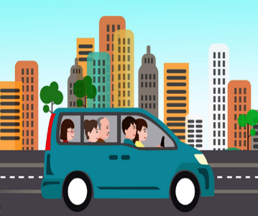
- Adecuación de espacios exclusivos en los parqueaderos de las sedes para carro compartido de quienes a partir de una inscripción previa podrán utilizar los espacios sin restricción de horario.

- Destinación de 8 cupos exclusivos para carro compartido en la sede operativa y en la sede administrativa.

7.4.2 Conducción segura y económica

Descripción

Como estrategia adicional se desarrollará un programa de capacitación en temas de eco conducción, para racionalizar y potencializar el uso del vehículo en donde se sensibilizará a los colaboradores conceptos básicos tales como: funcionamiento de un motor, tipos de combustibles y su consumo, reglas y consejos prácticos de la conducción eficiente.

Acciones a implementar

- Diseño y publicación de piezas gráficas informativas para difusión de la información mediante los medios digitales con los que cuenta la entidad.
- Seguimiento y medición al uso de los espacios exclusivos de estacionamiento, así como a los usuarios de esta estrategia de movilidad.
- Seguimiento y medición Base de datos de inscripción.
- Medición de la satisfacción de los usuarios de la estrategia para el mejoramiento continuo.

7.5 Ruta Institucional

Descripción

La UAERMV ofrece a sus colaboradores un servicio de transporte institucional desde la sede operativa a la sede de producción en los siguientes horarios:

- 05:30 a 06:00
- 12:00 a 14:00
- 16:00 a 17:00

Esta ruta se realiza de sede operativa a la sede de producción para facilitar a los colaboradores el desplazamiento a la sede de producción bebido a la complejidad y falta de rutas para el acceso a la sede de Mochuelo Vía a Pasquilla.

7.6. Estrategias transversales

Además de las acciones que se implementarán para cada una de las líneas de acción, se plantean algunas estrategias que son transversales con relación a la movilidad sostenible.

7.6.1 Teletrabajo:

En la actualidad la UAERMV tiene un formato llamado “programa piloto de teletrabajo proceso de selección teletrabajador” con código: CÓDIGO: GTHU-FM-027 y la fecha de aplicación se encuentra desde marzo de 2019.

    - Día sin carro distrital

Descripción:

Estrategia que busca fomentar el uso de modos de transporte sostenibles como caminar, la bicicleta o el transporte público para lo cual la Entidad seguirá participando de manera activa con la implementación de las siguientes medidas.

Acciones a implementar

Participación en la iniciativa distrital mediante las siguientes acciones:

- Restricción del acceso de vehículos particulares en el parqueadero de la sede operativa los primeros jueves de cada mes.

- Comunicar a los colaboradores mediante las piezas suministradas por la SDM el día sin carro distrital, incentivando la participación de todos los colaboradores

- Realizar al menos (2) dos actividades colectivas al año para incentivar el uso de la bicicleta

- Informar a la SDM las estadísticas de bici usuarios registrados en estos días.

    - Trabajo articulado con entidades distritales vecinas

Acciones a implementar:

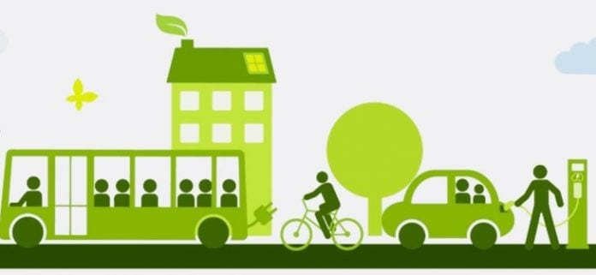
Teniendo en cuenta que la UAERMV comparte sede con otras entidades distritales como la secretaría de seguridad, se mantendrá una comunicación y trabajo articulado para realizar actividades en conjunto fortaleciendo el uso de la bicicleta, carro compartido, actividades como ciclo paseos, charlas jornadas lúdico-pedagógicas que fomentarán el uso de transportes alternativos.

    - Jornadas lúdico-pedagógicas:
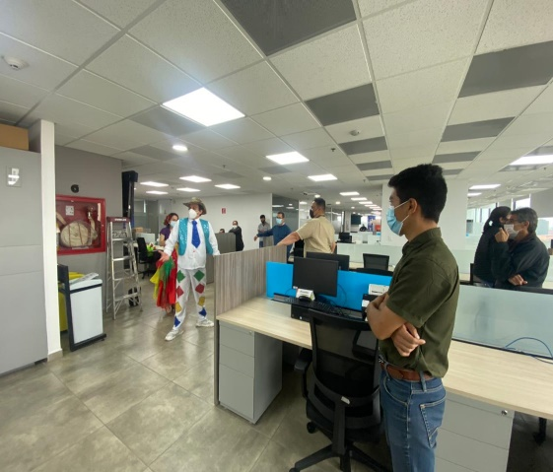
Como herramienta de capacitación dirigida a nuestros colaboradores de una manera más digerible, sin embargo, es necesario no confundir el aprendizaje lúdico con juego.

El juego es lúdico, pero no todo lo lúdico es juego; es también imaginación, motivación y, sobre todo, estrategia didáctica para fomentar buenas prácticas de movilidad que generen un impacto positivo con el medio ambiente y la movilidad de la ciudad.

8. ESTRATEGIA DE COMUNICACIÓN

La estrategia de comunicación que se utilizará para soportar todas las acciones planteadas dentro del Plan Institucional de Movilidad Sostenible de la UAERMV parte de la Gerencia GASA de la entidad e involucra a la Oficina Asesora de planeación.

En este marco, la Oficina Asesora de Planeación desarrollará la estrategia de comunicación, la cual consistirá en una campaña de diseño y divulgación de piezas comunicativas en todos los medios de comunicación disponibles de la Entidad.

Se creará el grupo de la aplicación de comunicaciones WhatsApp PIMS UAERMV con el fin de que los participantes del programa estén informados de primera mano de las actividades a realizar, así como también de rutas que puedan servir para carro compartido, uso de bicicleta entre otras.

Por su parte la Gerencia GASA reforzará y acompañará esta estrategia con realización de jornadas de sensibilización y fortalecerá un programa de incentivos para los funcionarios que se adhieran a los diferentes programas mencionados.

Se concertará con la OAP el diseño del logo y el eslogan junto al cual tendrá un mensaje alusivo teniendo en cuenta la misión de la UAERMV y el objetivo principal del PIMS, con el fin de acercar a los colaboradores a la participación de esta estrategia.

REVISIÓN Y APROBACIÓN:

Elaborado y/o Actualizado por: | Validado por:  Líderes (Estratégico u Operativo del proceso) | Aprobado:
LADY VIVIANA RODRÍGUEZ MONDRAGÓN  Contratista – Proceso GAM  LUZ ADRIANA ARIZA URBINA-  Contratista – Proceso GAM | Firma: | Firma:
Acompañamiento Asesor OAP | Firma: | Firma:
MARIA NATALIA NORATO MORA  Contratista - Proceso DESI | Firma: | Firma:
MARIA NATALIA NORATO MORA  Contratista - Proceso DESI | JOSE FERNANDO FRANCO BUITRAGO  Gerente Ambiental, Social y Atención al Usuario | DIANA MARCELA REYES  Representante Alta Dirección

CONTROL DE CAMBIOS:
VERSIÓN | DESCRIPCIÓN | FECHA | APROBADO  Representante de la Alta Dirección
1 | Creación y Adopción, de conformidad con el artículo 4 del Acuerdo Distrital 663 de 2017 “Por medio del cual se crea la estrategia de Movilidad Sostenible en el Distrito Capital” estableció que “Las Entidades de la Administración Distrital adoptaran en el transcurso de un año, a partir de la entrada en vigencia del presente acuerdo un programa de movilidad sostenible, el cual se constituirá en un marco básico que refleje la hoja de ruta que adopta la entidad para el desarrollo de la presente estrategia”. | NOVIEMBRE 2018 | Jefe Oficina Asesora de Planeación
2 | Se realiza ajuste al documento, teniendo en cuenta actualización del diagnóstico de movilidad realizado por la Secretaria de Movilidad Distrital. | NOVIEMBRE DE 2021 | Jefe Oficina Asesora de Planeación

